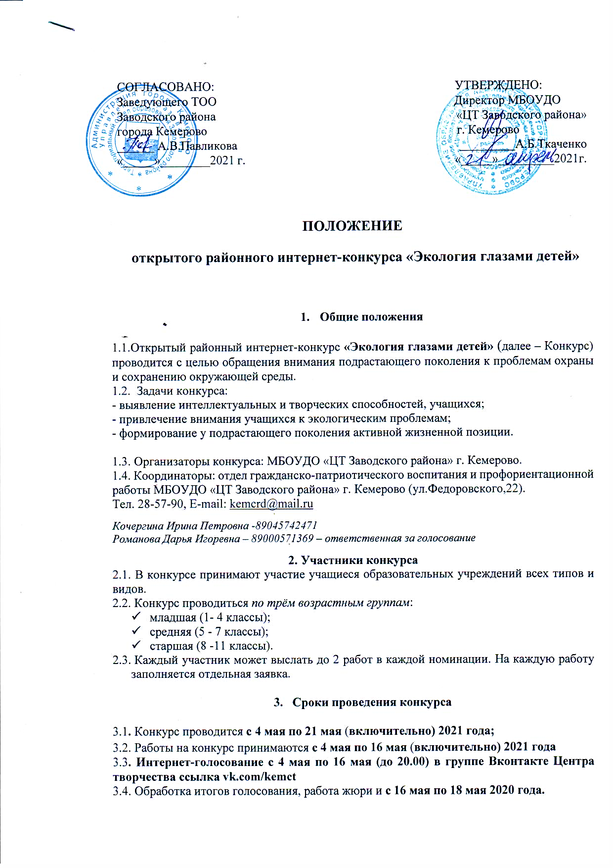
3.5. Объявление победителей и призеров Конкурса 21 мая 2021г. на сайте ЦТ.

- Порядок проведения конкурса

  - Для участия в конкурсе необходимо заполнить заявку (Приложение1). Согласие на обработку персональных данных (Приложение 2);
- электронный вариант приложение 1 и приложение 2 можно скачать на официальном сайте МБОУДО «ЦТ Заводского района» г. Кемерово http://kemcrtd.ucoz.ru/ в разделе «Конкурсы»).
  - Заявка для участия в конкурсе направляется вместе с материалами.
  - На конкурс принимаются фотоработы и видеоматериалы по следующим номинациям:
- «Спасти и сохранить!»;
- «Природа в творчестве»;
- «Мое домашнее животное или растение».
  - Фоторабота и видеоматериал, продолжительностью не более 3 минут отправляется на электронную почту ecologo_bio@mail.ru
  - На данный конкурс допустимо от каждого руководителя не более 5 работ!
  - Ответственность за соблюдение авторских прав работы и корректность конкурсных материалов, участвующих в конкурсе, несет участник (коллектив участников), подавший данную работу.
  - Присылая свою работу на Конкурс, авторы автоматически дают право организаторам на использование присланного материала.

- Критерии оценки конкурсных работ и подведение итогов конкурса

5.1. Итоговая оценка каждого участника формируется путем суммирования оценок всех членов жюри и голосования. Работы набравшие максимальное количество баллов и голосов, становятся победителями.
5.2. Критерии оценивания.
- Соответствие целям и задачам конкурса – 5 баллов;
- Творческий подход к подаче конкурсного материала – 5 баллов;
- Оригинальность - 5 баллов;
- Раскрытие темы конкурса - 5 баллов;
- Качество представленного материала - 5 баллов;
- Количество голосов в группе Вконтакте – (число голосов суммируются с общим количеством баллов) – 1 голос – 1 балл.

5.3. По результатам конкурса участники, занявшие 1,2,3 место в каждой номинации, награждаются грамотами.

Приложение 1

ЗАЯВКА
на участие в интернет-конкурсе
«Экология глазами детей»

Номинация
Название работы
ФИО участника (участников)
ОУ, класс или объединение
ФИО (полностью) руководителя, должность, телефон,
E-mail

В оргкомитет по проведению
интернет-конкурса «Экология глазами детей»

___________________________________
(ФИО родителя (законного представителя) учащегося),
проживающего по адресу: _______________
_____________________________________
_____________________________________

Заявление
о согласии родителя (законного представителя) на обработку персональных данных учащегося
Я, ___________________________________________________________________________
(ФИО родителя)
являюсь законным представителем несовершеннолетнего
___________________________________________________________________________
(ФИО учащегося)
учащегося_____________________________________________________________________ (наименование образовательного учреждения, класс)

Настоящим даю свое согласие на сбор, систематизацию, накопление, хранение, уточнение (обновление, изменение), публикацию (в том числе, в сети Интернет) использование, распространение (передачу), обезличивание, блокировку и уничтожение персональных данных:
- фамилия, имя, отчество;
- год, месяц, дата и место рождения;
- адрес проживания (регистрации);
- основное место учебы (образовательное учреждение, класс).
результаты участия в открытом районном интернет-конкурсе «Экология глазами детей» в которых принимает участие учащийся.
Согласие на обработку персональных данных может быть отозвано мною путем направления в муниципальный орган управления образованием письменного отзыва.
Согласен, что оператор указанного интернет-конкурса «Экология глазами детей» обязан прекратить обработку персональных данных и уничтожить персональные данные в течение 10 (десяти) рабочих дней с момента получения указанного отзыва.
Подтверждаю, что права и обязанности в области защиты персональных данных мне разъяснены.

Дата: _____________г. Подпись: ____________________

